TP Algoritmos 2018 – Parte3

# Descripción

El programa a partir de los archivos de grupos **grupo_A.bin, grupo_B.bin, etc.** Lee los datos de los equipos que los conforman y muestra un menú en pantalla al usuario preguntándole con que criterio desea ordenar los mismos.

* Letra de Grupo.
* Nombre de equipo.
* Confederación.
* Número de Grupo y confederación.
* Número de Grupo, confederación y nombre de equipo.

En caso de no poder leer los archivos binarios muestra el error correspondiente.

# Decisiones tomadas

* La función de lectura de archivos permite detectar si hubo un error al leer el archivo (evaluando el puntero si es NULL) y luego al leer los datos se evalúa la bandera **ferror** que en caso de ser true indica que hubo un error de lectura. La función devuelve true o false para poder informar a la función que hizo el llamado si la operación de lectura fue satisfactoria.
* En el menú se evalúa el resultado de la función **cin** para evitar errores si el usuario ingresa algún carácter que no sea un número, el menú queda en un loop hasta que el usuario ingrese una opción válida. Luego de la lectura se limpia el buffer del **cin** con las funciones **clear** e **ignore** para evitar que registre caracteres en cola como una nueva respuesta.

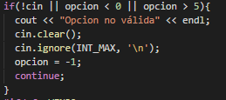

* El ordenamiento de los equipos según los diversos criterios se realiza por el método de burbuja, debido a su sencilla implementación y a pesar de ser menos eficientes que otros métodos como por ejemplo el pivote debido a la pequeña cantidad de registros a manejar en este caso es una buena opción.

# Estructura de archivos

* 8 archivosbinarios **grupo_X.bin**: donde X es una letra entre la A y la H que indica cada grupo del mundial, cada archivo contiene 4 estructuras del siguiente tipo:

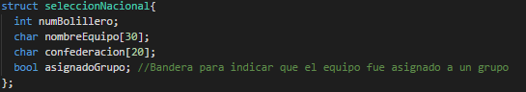

# Uso del programa

Ejecutarlo luego de que estén generados los archivos de grupos del paso 2, en caso de no encontrarse los archivos el programa indicada un error de lectura de datos.

Luego de leerse los archivos se mostrará un menú en pantalla pidiendo al usuario de que manera quiere ordenar los registros, el programa finalizará cuando el usuario seleccione la opción 0 (salir)

# Capturas

**Ejemplo de error al faltar uno de los archivos de grupos.**

# 

**Menu principal.**

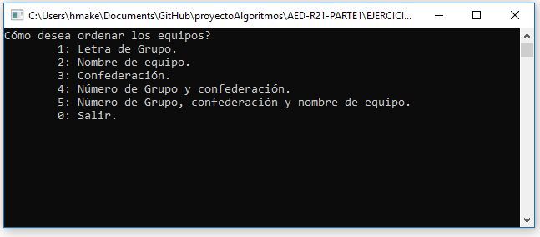

**Equipos ordenados por letra de grupo.**

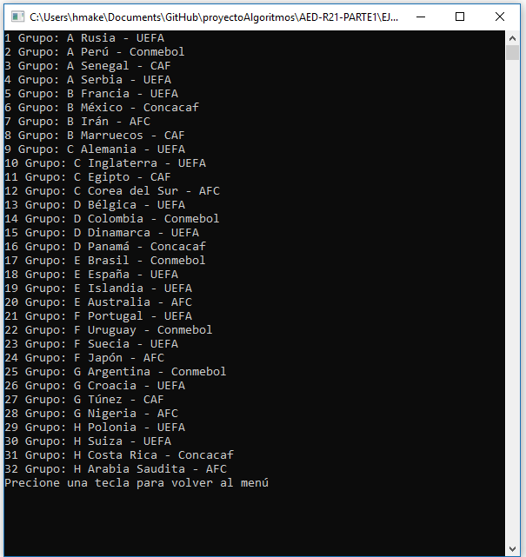

**Equipos ordenados por nombre de equipo.**

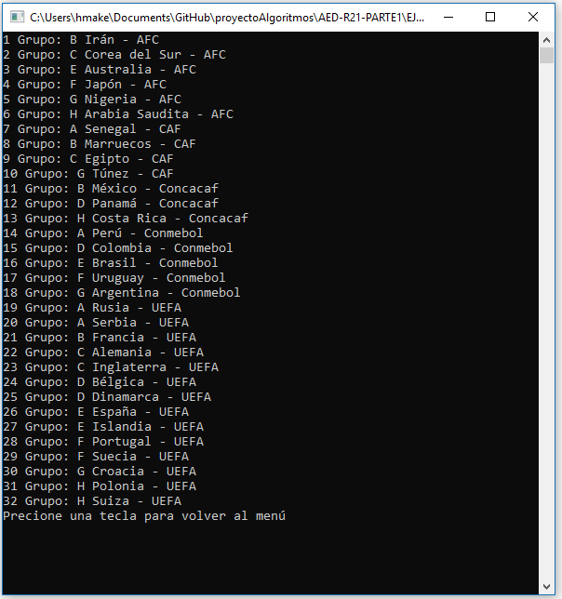

**Equipos ordenados por número de grupo y confederación.**

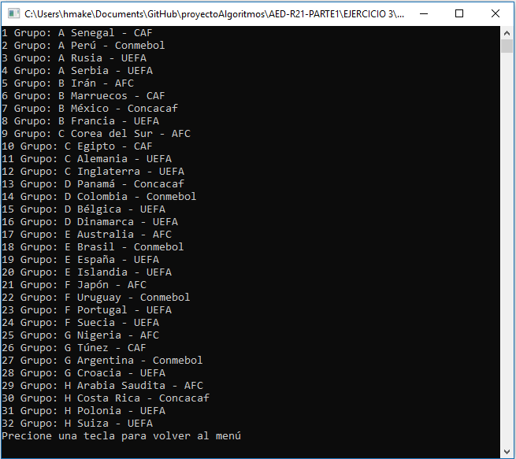

**Equipos ordenados por número de grupo, confederación y nombre de equipo.**

